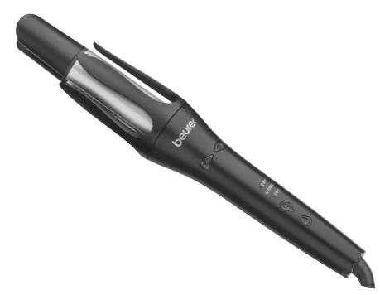

 **Pažljivo pročitajte ovo uputstvo za upotrebu i sačuvajte ga. Učinite ga dostupnim drugim korisnicima i zabilježite informacije koje sadrže.**

**Sadržaj:**

1. Uključeno u dostavu 6. Čišćenje i održavanje

2. Znakovi i simboli 7. Odlaganje

3. Upozorenja i sigurnosne napomene 8. Tehničke specifikacije

4. Opis uređaja 9. Garancija

5. Upotreba

**1. UKLJUČENO U DOSTAVU**

Provjerite je li vanjski dio kartonske ambalaže za dostavu netaknut i napravite provjeru da li je sav sadržaj uključen u isporuku. Prije upotrebe, uvjerite se da nema vidljivih oštećenja na uređaju ili priboru i da je sav ambalažni materijal uklonjen. Ako sumnjate, nemojte koristiti uređaj i kontaktirajte vašeg prodavca ili navedenu adresu Službe za korisnike.

**2. ZNAKOVI I SIMBOLI**

U uputstvu za upotrebu i na tipskoj pločici pojavljuju se sljedeći simboli

|  |  |
| --- | --- |
|  | Upozorenje koje ukazuje na opasnost od ozljeda ili štete po vaše zdravlje |
|  | Ukazuje na neposrednu opasnost. Ako se ne izbjegne  rezultirat će smrću ili ozbiljnim posljedicama i povredama. |
|  | Ukazuje na potencijalno štetnu situaciju. Ako se ne izbjegne, sistem ili nešto u njegovoj blizini može biti oštećeno. |
|  | Ukazuje na potencijalno nadolazeću opasnost.  Ako se ne izbjegne može rezultirati lakše povrede |

|  |  |  |  |
| --- | --- | --- | --- |
|  | Informacije o proizvodu  Napomena o važnim informacijama |  | Ujedinjeno Kraljevstvo Conformity Assessment Mark |
|  | Odlaganje u skladu sa  Električnim i elektronskim otpadom  Direktiva EZ za opremu (WEEE) |  | Odvojite proizvod i ambalažu  elemente i odložiti ih  u skladu sa lokalnim propisima. |
|  | Proizvođač |  | CE oznaka  Ovaj proizvod zadovoljava zahtjeve važećih evropskih i nacionalnih direktiva. |
|  | Odložite ambalažu na ekološki način |  | Uređaj klase zaštite II  Uređaj je dvostruko izolovan i |
|  | Proizvodi dokazano zadovoljavaju |  | Oznaka za identifikaciju pakovanja materijal.  A = skraćenica materijala,  B = broj materijala:  1–7 = plastika,  20–22 = papir i karton |
|  | Simbol uvoznika |  | Nemojte odlagati baterije koje sadrže štetne  supstance sa kućnim otpadom |
|  | Pročitajte uputstvo |  | **OPASNO**  Ovaj uređaj se ne smije koristiti u blizini  vode ili u vodi (nprumivaonik, ili pod tušem ili u kadi) – rizik od strujnog udara! |

**3. UPOZORENJA I SIGURNOSNE NAPOMENE**



• Uređaj se smije koristiti samo u svrhu za koju je dizajniran i na način naveden u ovom uputstvu za upotrebu.

• Ovaj uređaj mogu koristiti djeca starija od 8 godina i ljudi sa smanjenim fizičkim, senzornim ili mentalnim sposobnostima ili nedostatkom iskustva i/ili znanja, pod uslovom da su pod nadzorom ili su bili poučeni kako bezbjedno koristiti uređaj i razumiju moguće posljedice.

• Djeca se ne smiju igrati s uređajem.

• Opasnost od gušenja! Držite materijale za pakovanje dalje od djece.

• Čišćenje i korisničko održavanje ne smiju obavljati djeca.



• Nemojte koristiti ovaj uređaj u blizini kade, tuš kade ili druge posude u kojoj je voda.

• Opasnost od strujnog udara! Nikada ne uranjajte uređaj u vodu ili druge tečnosti! Ako uređaj padne u vodu, nemojte posezati u vodu! Prvo isključite osigurač na kutiji sa osiguračima, a zatim izvucite mrežni utikač iz utičnice.

• Ako koristite uređaj u kupatilu, isključite ga iz utičnice nakon upotrebe – to je zato što blizina vode predstavlja opasnost čak i kada je uređaj isključen.

• Kao dodatna sigurnosna mjera, ugradnja u krug kupatila uređaja diferencijalne struje (FI/RCD) sa nazivnom strujom okidanja ne preporučuje se preko 30 mA. Pitajte svog instalatera za savjet.



• Ovaj uređaj nije dizajniran za upotrebu u profesionalnoj upotrebi.

• Ako je mrežni priključni kabel ovog uređaja oštećen, mora biti zamijenjen od strane proizvođača, ovlaštenog servisa ili kvalifikovane osobe, a kako bi se izbjegao svaki rizik. Nemojte koristiti uređaj ako je oštećen ili ne radi ispravno.

• Nemojte vući, uvrtati ili savijati mrežni kabel! Nemojte umotavati kabel oko uvijača!

• Nikada ne dodirujte grijač tokom upotrebe jer će površina uvijača postati jako vruća.

• Opasnost od požara! Postavite uređaj samo na nezapaljivu površinu.

• Opasnost od požara! Uređaj ne smije biti pokriven.

• Opasnost od požara! Nemojte koristiti uređaj na umjetnoj kosi.

• Opasnost od opekotina i požara! Uređaj se može jako zagrijati. Kada je uređaj vruć, smije se držati samo pomoću ručke

**4. OPIS UREĐAJA**

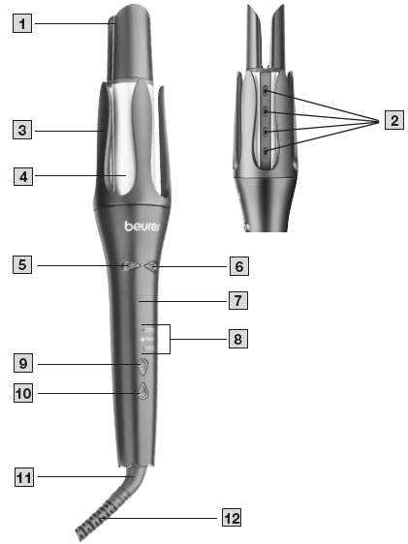1 Hladni vrh uređaja

2 Izlaz jona

3 Držači kose

4 Grijač

5 Dugme za pokretanje rotacije (smjer lijevo)

6 Dugme za pokretanje rotacije (smjer desno)

7 Ručka

8 Displej temperature

9 Dugme za podešavanje temperature

10 ON/OFF dugme

11 Okretni zglob

12 Glavni kabal

**5. UPOTREBA**

**Priprema za upotebu**

1. Potpuno osušite kosu prije upotrebe uređaja za uvijanje kose.

2. Uvjerite se da je vaša kosa čista i bez proizvoda za oblikovanje. Ovo se ne odnosi na proizvode koji

štite kosu od toplote.

3. Očešljajte kosu češljem s velikim zupcima kako biste se riješili zapetljavanja.

4. Stanite na suhu, neprovodnu površinu. Dobro osušite ruke.

**Početak upotrebe**

1. Da biste pokrenuli uređaj, pritisnite i držite tipku ON/OFF dvije sekunde. Na displeju se pokazuje trenutno podešena temperatura. Izlaz za jone emituje jone.

2. Pomoću tipke za temperaturu odaberite željenu postavku temperature (170 °C, 190 °C ili 210 °C). Čim uređaj postigne odabranu temperaturu indikator temperature svijetli trajno. Uređaj je sada spreman za upotrebu. Predlažemo sljedeće postavke temperature za vaš tip kose:

|  |  |
| --- | --- |
| **Temperatura** | **Tip kose** |
| **170 °C** | **Fina, lomljiva, farbana ili izbijeljena kosa** |
| **190 °C** | **Normalna kosa** |
| **210 °C** | **Gusta i otporna kosa** |

3. Odvojite kosu na pojedinačne dijelove širine od cca. dva centimetra. Držite sekcije zategnute na vrhovima.

4. Pažljivo uvucite dijelove kao što je prikazano (pogledajte crtež A )u prorez između dva grejna štapa 4 . Uvjerite se da je zaslon temperature okrenut prema vama. Pobrinite se da ostavite dovoljno prostora između vaše ruke i grejnih šipki.

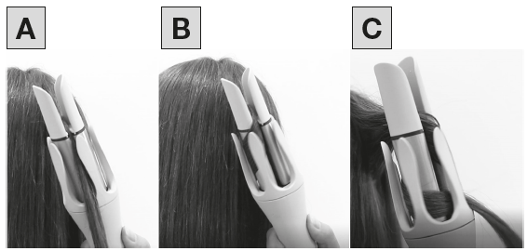

5. Za namotavanje dijelova kose prema unutra ili prema van, pritisnite i držite dugme za rotaciju u smjeru suprotnom od kazaljke na satu 5 ili dugme za rotaciju u smeru kazaljke na satu 6 dok se dio kose potpuno ne namota (pogledajte crtež B) Nakon 12 sekundi oglašava se zvučni signal i kovrča je sada spremna. Nakon zvučnog signala,

povucite uređaj prema dole.

6. Ponovite postupak sa drugim dijelom kose.

**Nakon upotrebe**

1. Isključite uređaj nakon svake upotrebe ili prekida. Da biste isključili uređaj, pritisnite i držite tipku ON/OFF 10 na dvije sekunde. Displej temperature 8 se gasi.

2. Izvucite mrežni utikač iz utičnice.

3. Postavite uređaj na stabilnu, horizontalnu i nezapaljivu površinu da se ohladi. Pobrinite se za to da grijaća šipka 4 ne dodiruje površinu.

4. Sačekajte dok se šipka za grijanje 4 potpuno ne ohladi. Zatim odložite uređaj na suho mijesto van domašaja dece.

**6. ČIŠĆENJE I ODRŽAVANJE**



• Opasnost od strujnog udara! Uvijek izvucite mrežni utikač iz utičnice prije čišćenja. Pazite da voda ne uđe u uređaj!

• Opasnost od požara! Nikada ne čistite štipaljke za uvijanje lako zapaljivim tečnostima!

Ako su štipaljke za uvijanje prljave, očistite ih blago vlažnom krpom. Ako su jako prljave, možete navlažiti krpu blagim rastvorom sapuna. Nemojte koristiti štipaljke za uvijanje dok se potpuno ne osuše.

**7. ODLAGANJE**

**Odlaganje baterija**

Iz ekoloških razloga, nemojte odlagati uređaj u kućni otpad na kraju Njegovog radnog

vijeka. Odložite uređaj na odgovarajuće mjesto ili lokalno mjesto za prikupljanje ili

reciklažu u vašoj zemlji. Posmatrajte lokalne propise o odlaganju materijala. Odložite

uređaj u skladu sa tim sa EC direktivomza otpadnu električnu i elektronsku opremu

(WEEE).Ako imate bilo kakvih pitanja, obratite se nadležnim lokalnim vlastima. Za

odlaganje otpada. Možete dobiti lokaciju sabirnih mjesta za stare uređajemod lokalnih ili opštinskih vlasti, lokalnih kompanija za odlaganje otpada

**8 .TEHNIČKE KARAKTERISTIKE**

|  |  |
| --- | --- |
| Težina: | Cca 420 g |
| Napoon: | 100-240 V ~ 50/60 Hz |
| Snaga: | 45 W |
| Zaštitna klasa: | II |
| Ambijentalni uslovu korištenja: | Samo za upotrebu u kućnom okruženju |
| Temperaturni opseg: | -10 °C to +40 °C |

Podložno tehničkim promjenama. CE oznaka je primijenjena u skladu sa sljedećim evropskim direktivama:

EMC 2014/30/EU

LVD 2014/35/EU

Deklaraciju o usklađenosti za ovaj proizvod možete pronaći na sljedećoj adresi:

https://www.beurer.com/web/we-landingpages/de/cedeclarationofconformity.php

**Una lijek d.o.o.**

**Blažusjki drum 24**

**Sarajevo, BIH**